Безопасность жизнедеятельности
Контрольная работа
Выполнил: студент заочного фак-та спец 20 04, шифр 0998527
Магнитогорский государственный технический университет им. Г.И.Носова
Кафедра промышленной экологии и безопасности жизнедеятельности
Магнитогорск 2002
Планирование и финансирование мероприятий по охране труда.
Мероприятия по охране труда оформляются разделом в коллективном договоре и соглашении по охране труда с учетом предложений Рострудинспекции и других Федеральных органов надзора, работодателей, работников, состоящих с работодателями в трудовых отношениях, и иных уполномоченных органов на основе анализа причин производственного травматизма и профессиональных заболеваний, по результатам экспертизы технического состояния производственного оборудования, а также с учетом работ по обязательной сертификации постоянных рабочих мест на производственных объектах на соответствие требованиям охраны труда.
Мероприятия по охране труда:
Модернизация технологического, подъемно-транспортного и другого производственного оборудования в соответствии с требованиями ГОСТов и другими нормативными правовыми актами.
Внедрение систем (устройств) автоматического и дистанционного управления и регулирования производственным оборудованием, технологическими процессами, подъемными и транспортными устройствами с целью обеспечения безопасности работников.
Совершенствование технологических процессов в целях устранения воздействия на работников опасных и вредных производственных факторов.
Внедрение систем автоматического контроля и сигнализации уровней опасных и вредных производственных факторов на рабочих местах.
Внедрение и совершение технических устройств, обеспечивающих защиту работников от поражения электрическим током.
Снижение до регламентных уровней вредных веществ в воздухе рабочей зоны, неблагоприятно действующих механических колебаний (шум, вибрации, ультразвук и др.) и излучений на рабочих местах.
Устройство новых и совершенствование имеющихся средств коллективной защиты работников от воздействия опасных и вредных производственных факторов.
Приведение естественного и искусственного освещения на рабочих местах, в цехах, бытовых помещениях, местах массового перехода людей, на территории к нормам.
Расширение, реконструкция и оснащение санитарно-бытовых помещений в соответствии с требованиями СНиП 2.09.04.
Мероприятия, связанные с обеспечением работников, занятых на работах с вредными или опасными условиями труда, а также на работах, производимых в особых температурных и климатических условиях или связанных с загрязнением, спец. одеждой, спец обувью и др. СИЗ, омывающими и обезораживающими средствами.
Устройство на действующих объектах новых и реконструкция имеющихся мест организованного отдыха, помещений психологической разгрузки, мест обогрева работников и т.д.
Организация проведения работ по обязательной сертификации постоянных рабочих мест на производственных объектах на соответствие требованиям охраны труда по результатам аттестации рабочих мест по условиям труда.
Организация обучения, иструктожа, проверки знаний по охране труда работников предприятия.
Организация кабинетов, уголков, передвижных лабораторий, приобретение для них необходимых приборов, наглядных пособий, демонстрационной аппаратуры и т.д. , проведение выставок по охране труда и безопасности движения.
Разработка, издание (размножение) инструкций по охране труда, а также приобретение других нормативных правовых актов и литературы в области охраны труда.
Финансирование мероприятий по охране труда осуществляется в рамках федеральных, отраслевых и территориальных целевых программ охраны труда за счет средств федерального бюджета, бюджетов субъектов Российской Федерации, местных бюджетов, внебюджетных источников в порядке, предусмотренном законодательством РФ и нормативными правовыми актами представительных органов местного самоуправления.
Финансирование мероприятий по охране труда осуществляется также за счет:
средств от штрафов, взыскиваемых за нарушение законодательства РФ о труде и законодательства РФ об охране труда, распределяемых в порядке, установленном Правительством РФ;
добровольных взносов организаций и физических лиц.
Финансирование мероприятий по охране труда в организациях независимо от организационно-правовых форм осуществляется в размере не менее 0,1 % суммы затрат на производство продукции (работ, услуг), а в организациях, занимающихся эксплуатационной деятельностью–в размере не менее 0,7 % суммы эксплуатационных расходов.
В отраслях экономики, субъектах РФ, на территориях, а также в организациях могут создаваться фонды охраны труда в соответствии с законодательством РФ и законодательством субъектов РФ.
Работник не несет расходов на финансирование мероприятий по охране труда.
Коллективные и индивидуальные средства защиты от действия ионизирующих излучений
Средства защиты работающих в зависимости от характера их применения подразделяют на две категории:
средства коллективной защиты;
средства индивидуальной защиты.
Средства защиты в зависимости от их назначения подразделяются на:
средства защиты от внешнего облучения;
средства защиты от внутреннего облучения;
средства защиты от комбинированного (внешнего и внутреннего облучения);
средства защиты общего применения.
Средства защиты должны исключать непосредственный контакт персонала с радиоактивными веществами и (или) уменьшать воздействие ионизирующих излучений на работающих до допустимых уровней.
Средства защиты должны изготовляться из материалов, обладающих стойкостью по отношению к применяемым веществам, реактивам, десорбирующим кислым и щелочным растворам и иметь гладкую поверхность и влагостойкие слабосорбирующие покрытия, облегчающие удаление радиоактивных загрязнений.
Герметизирующие устройства, применяемые при работах с открытыми радиоактивными источниками ионизирующего излучения, должны быть устойчивы к механическим, химическим, температурным и к их комбинированным воздействиям и соответствовать условиям их использования.
Средства защиты, контактирующие с радиоактивными растворами, должны изготовляться из коррозионно-стойких материалов.
СИЗ следует применять в тех случаях, когда безопасность работ не может быть обеспечена конструкцией оборудования, организацией производственных процессов, архитектурно-планировочными решениями и средствами коллективной защиты. СИЗ не должны изменять своих свойств при их стирке, химчистке и обеззараживании.
Средства коллективной защиты работающих конструктивно должны быть соединены с производственным оборудованием или его элементами управления таким образом, чтобы, в случае необходимости, возникло принудительное действие средства защиты.
Допускается использовать средства коллективной защиты в качестве элементов управления для включения и выключения производственного оборудования.
Средства коллективной защиты работающих должны быть расположены на производственном оборудовании или на рабочем месте таким образом, чтобы постоянно обеспечивалась возможность контроля его работы, а также безопасного ухода и ремонта.
Средства коллективной защиты
К средствам защиты от повышенного уровня ионизирующих излучений относятся:
оградительные устройства;
предупредительные устройства;
герметизирующие устройства;
защитные покрытия;
устройства улавливания и очистки воздуха и жидкостей;
средства дезактивации;
устройства автоматического контроля;
устройства дистанционного управления;
средства защиты при транспортировании и временном хранении радиоактивных веществ;
знаки безопасности;
емкости радиоактивных отходов.
Средства индивидуальной защиты
Костюмы изолирующие: пневмокостюмы; гидроизолирующие костюмы; скафандры.
Средства защиты органов дыхания: противогазы; респираторы; самоспасатели; пневмошлемы; пневмомаски; пневмокуртки.
Одежда специальная защитная: тулупы, пальто; полупальто, полушубки; накидки; плащи, полуплащи; халаты; костюмы; куртки, рубашки; брюки, шорты; комбинезоны, полукомбинезоны; жилеты; платья, сарафаны; блузы, юбки; фартуки; наплечники.
Средства защиты ног: сапоги; сапоги с удлиненным голенищем; сапоги с укороченным голенищем; полусапоги; ботинки; полуботинки; туфли; бахилы; галоши; боты; тапочки (сандалии); унты, чувяки; щитки, ботфорты, наколенники, портянки.
Средства защиты рук: рукавицы; перчатки; полуперчатки; напальчники; наладонники; напульсники; нарукавники, налокотники.
Средства защиты головы: каски защитные; шлемы, подшлемники; шапки, береты, шляпы, колпаки, косынки, накарманники.
Средства защиты глаз: очки защитные.
Средства защиты лица: щитки защитные лицевые.
Средства защиты органа слуха: противошумные шлемы; противошумные вкладыши; противошумные наушники.
Средства защиты от падения с высоты и другие предохранительные средства: предохранительные пояса, тросы; ручные захваты, манипуляторы; наколенники, налокотники, наплечники.
Средства дерматологические защитные: защитные; очистители кожи; репаративные средства.
Основы нормирования и расчета искусственного освещения в производственных помещениях. Приборы для измерения освещенности.
Искусственное освещение подразделяется на рабочее, аварийное, охранное и дежурное.
Искусственное освещение может быть двух систем - общее освещение и комбинированное освещение.
Рабочее освещение следует предусматривать для всех помещений зданий, а также участков открытых пространств, предназначенных для работы, прохода людей и движения транспорта. Для помещений, имеющих зоны с разными условиями естественного освещения и различными режимами работы, необходимо раздельное управление освещением таких зон.
При необходимости часть светильников рабочего или аварийного освещения может использоваться для дежурного освещения.
Нормируемые характеристики освещения в помещениях и снаружи зданий могут обеспечиваться как светильниками рабочего освещения, так и совместным действием с ними светильников освещения безопасности и (или) эвакуационного освещения. Искусственное освещение нормируется количественными и качественными показателями (показателями ослепленности и дискомфорта, коэффициентом пульсации освещенности ). Принято раздельное нормирование искусственного освещения в зависимости от применяемых источников света и системы освещения. Нормативное значение освещенности для газоразрядных ламп при прочих равных условиях из-за их большей светоотдачи выше, чем для ламп накаливания. При комбинированном освещении доля общего освещения должна быть не менее 10 % нормируемой освещенности. Эта величина должна быть не менее 150 лк для газоразрядных ламп и 50 лк для ламп накаливания.
Для ограничения слепящего действия светильников общего освещения в производственных помещениях показатель ослепленности не должен превышать 20... 80 единиц в зависимости от продолжительности и разряда зрительной работы. При освещении производственных помещений газоразрядными лампами, питаемыми переменным током промышленной частоты 50 Гц, глубина пульсаций не должна превышать 10...20 % в зависимости от характера выполняемой работы.
При определении нормы освещенности следует учитывать также ряд условий, вызывающих необходимость повышения уровня освещенности, выбранного по характеристике зрительной работы. Увеличение освещенности следует предусматривать, например, при повышенной опасности травматизма или при выполнении напряженной зрительной работы I...IV разрядов в течение всего рабочего дня. В некоторых случаях следует снижать норму освещенности, например, при кратковременном пребывании людей в помещении.
Для освещения помещений следует использовать, как правило, наиболее экономичные разрядные лампы. Использование ламп накаливания для общего освещения допускается только в случае невозможности или технико-экономической нецелесообразности использования разрядных ламп.
Для местного освещения кроме разрядных источников света следует использовать лампы накаливания, в том числе галогенные. Применение ксеноновых ламп внутри помещений не допускается.
При выполнении в помещениях работ I-III, IVа, IVб, IVв, Vа разрядов следует применять систему комбинированного освещения. Предусматривать систему общего освещения допускается при технической невозможности или нецелесообразности устройства местного освещения, что конкретизируется в отраслевых нормах освещения, согласованных с Государственным комитетом санитарно-эпидемиологического надзора.
При наличии в одном помещении рабочих и вспомогательных зон следует предусматривать локализованное общее освещение (при любой системе освещения) рабочих зон и менее интенсивное освещение вспомогательных зон, относя их к разряду VIIIа.
Освещенность рабочей поверхности, создаваемая светильниками общего освещения в системе комбинированного, должна составлять не менее 10 % нормируемой для комбинированного освещения при тех источниках света, которые применяются для местного освещения. При этом освещенность должна быть не менее 200 лк при разрядных лампах, не менее 75 лк при лампах накаливания. Создавать освещенность от общего освещения в системе комбинированного более 500 лк при разрядных лампах и более 150 лк при лампах накаливания допускается только при наличии обоснований.
В помещениях без естественного света освещенность рабочей поверхности, создаваемая светильниками общего освещения в системе комбинированного, следует повышать на одну ступень.
Отношение максимальной освещенности к минимальной не должно превышать для работ I-III разрядов при люминесцентных лампах 1,3, при других источниках света - 1,5, для работ разрядов IV-VII - 1,5 и 2,0 соответственно.
Неравномерность освещенности допускается повышать до 3,0 в тех случаях, когда по условиям технологии светильники общего освещения могут устанавливаться только на площадках, колоннах или стенах помещения.
В производственных помещениях освещенность проходов и участков, где работа не производится, должна составлять не более 25 % нормируемой освещенности, создаваемой светильниками общего освещения, но не менее 75 лк при разрядных лампах и не менее 30 лк при лампах накаливания.
В цехах с полностью автоматизированным технологическим процессом следует предусматривать освещение для наблюдения за работой оборудования, а также дополнительно включаемые светильники общего и местного освещения для обеспечения необходимой освещенности при ремонтно-наладочных работах.
Показатель ослепленности не ограничивается для помещений, длина которых не превышает двойной высоты подвеса светильников над полом, а также для помещений с временным пребыванием людей и для площадок, предназначенных для прохода или обслуживания оборудования.
Для местного освещения рабочих мест следует использовать светильники с непросвечивающими отражателями. Светильники должны располагаться таким образом, чтобы их светящие элементы не попадали в поле зрения работающих на освещаемом рабочем месте и на других рабочих местах.
Местное освещение рабочих мест, как правило, должно быть оборудовано регуляторами освещения.
Основной задачей светотехнических расчетов является: для искусственного — требуемой мощности электрической осветительной установки для создания заданной освещенности.
При проектировании искусственного освещения необходимо выбрать тип источника света, систему освещения, вид светильника; наметить целесообразную высоту установки светильников и размещения их в помещении; определить число светильников и мощность ламп, необходимых для создания нормируемой освещенности на рабочем месте, и в заключение проверить намеченный вариант освещения на соответствие его нормативным требованиям.
Расчет общего равномерного искусственного освещения горизонтальной рабочей поверхности выполняется методом коэффициента использования светового потока. Световой поток (лм) одной лампы или группы люминесцентных ламп одного светильника
где Ен — нормируемая минимальная освещенность по СНиП 23-05—95, лк; S — площадь освещаемого помещения, м²; z — коэффициент неравномерности освещения; обычно г= 1,1...1,2; k₃ — коэффициент запаса, зависящий от вида технологического процесса и типа применяемых источников света; обычно 1,3... 1,8; n—число светильников в помещении; η_{и}— коэффициент использования светового потока.
Коэффициент использования светового потока, давший название методу расчета, определяют по СНиП 23-05—95 в зависимости от типа светильника, отражательной способности стен и потолка, размеров помещения, определяемых индексом помещения
где А и В — длина и ширина помещения в плане, м; Н-высота подвеса светильников над рабочей поверхностью, м.
По полученному в результате расчета световому потоку по ГОСТ 2139—79* и ГОСТ 6825—91 выбирают ближайшую стандартную лампу и определяют необходимую электрическую мощность. При выборе лампы допускается отклонение светового потока от расчетного в пределах 10...20 %.
Для поверочного расчета местного освещения, а также для расчета освещенности конкретной точки наклонной поверхности при общем локализованном освещении применяют точечный метод. В основу точечного метода положено уравнение
где E_{А} — освещенность горизонтальной поверхности в расчетной точке А, лк; I_{α}— сила света в направлении от источника к расчетной точке А; определяется по кривой распределения светового потока выбираемого светильника и источника света; α — угол между нормалью к поверхности, которой принадлежит точка, и направлением вектора силы света в точку А; r — расстояние от светильника до точки А, м.
Приборами для измерения освещенности являются: люксметры «Аргус – 01», Ю-117.
Для измерения яркости – фотометр ФПЧ, а также люксметр яркомер ТКА – 04/3
Назначение и принцип действия защитного зануления, а также необходимость повторного заземления нулевого провода.
Требования к устройству защитного заземления и зануления электрооборудования определены ПУЭ, в соответствии с которыми они должны устраиваться при номинальном напряжении 380 В и выше переменного и 440 В и выше постоянного тока. В условиях работ в помещениях с повышенной опасностью и особо опасных они должны, выполняться в установках с напряжением питания > 42 В переменно и > 110 В постоянного тока.
Особо опасными помещениями является большая часть производственных помещений, в том числе все цехи машиностроительных заводов, испытательные станции, гальванические цехи, мастерские и т. п. К таким же помещениям относятся и участки работ на земле под открытым небом или под навесом.
Защитному заземлению или занулению подлежат металлические части электроустановок, доступные для прикосновения человека, которые могут оказаться под напряжением в результате повреждения изоляции.
Защитное заземление представляет собой преднамеренное электрическое соединение металлических частей электроустановок с землей или ее эквивалентом (водопроводными трубами и т. п.).
Схема защитного заземления представлена на рис. 1.
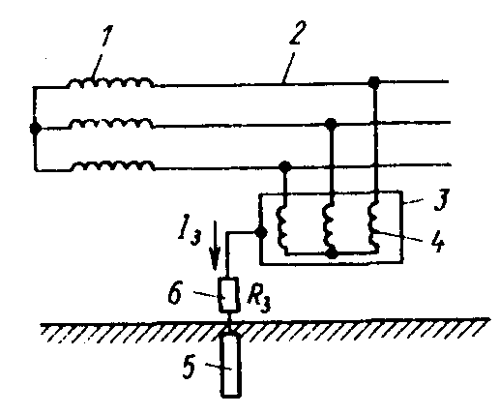
Рис. 1. Схема защитного заземления в сети с изолированной нейтралью:
1— трансформатор; 2 — сеть; 3 — корпус токоприемника; 4— обмотка электродвигателя; 5—заземлитель; 6—сопротивление заземления (условно)
При пробое изоляции токоведущих частей на корпус, изолированный от земли, он оказывается под фазовым напряжением U_{ф}.
При наличии заземления вследствие стекания тока на землю напряжение прикосновения уменьшается и, следовательно, ток, проходящий через человека, оказывается меньше, чем в незаземленной установке. Чтобы напряжение на заземленном корпусе оборудования было минимальным, ограничивают сопротивление заземления. В установках 380/220 В она должна быть не более 4 Ом, в установках 220/127 В—не более 8 Ом. Если мощность источника питания не превышает 100 кВА, сопротивление заземления может быть в пределах 10 Ом.
В качестве заземляющих устройств электроустановок в первую очередь должны быть использованы естественные заземлители. Возможно применение железобетонных фундаментов промышленных зданий и сооружений. При отсутствии естественных заземлителей допускается применение переносных заземлителей, например ввинчиваемых в землю стальных труб, стержней, уголков. После заглубления в землю они должны иметь концы длиной 100...200 мм над поверхностью земли, к которым привариваются соединительные проводники.
Категорически запрещается использовать в качестве заземлителей трубопроводы с горючими жидкостями и газами.
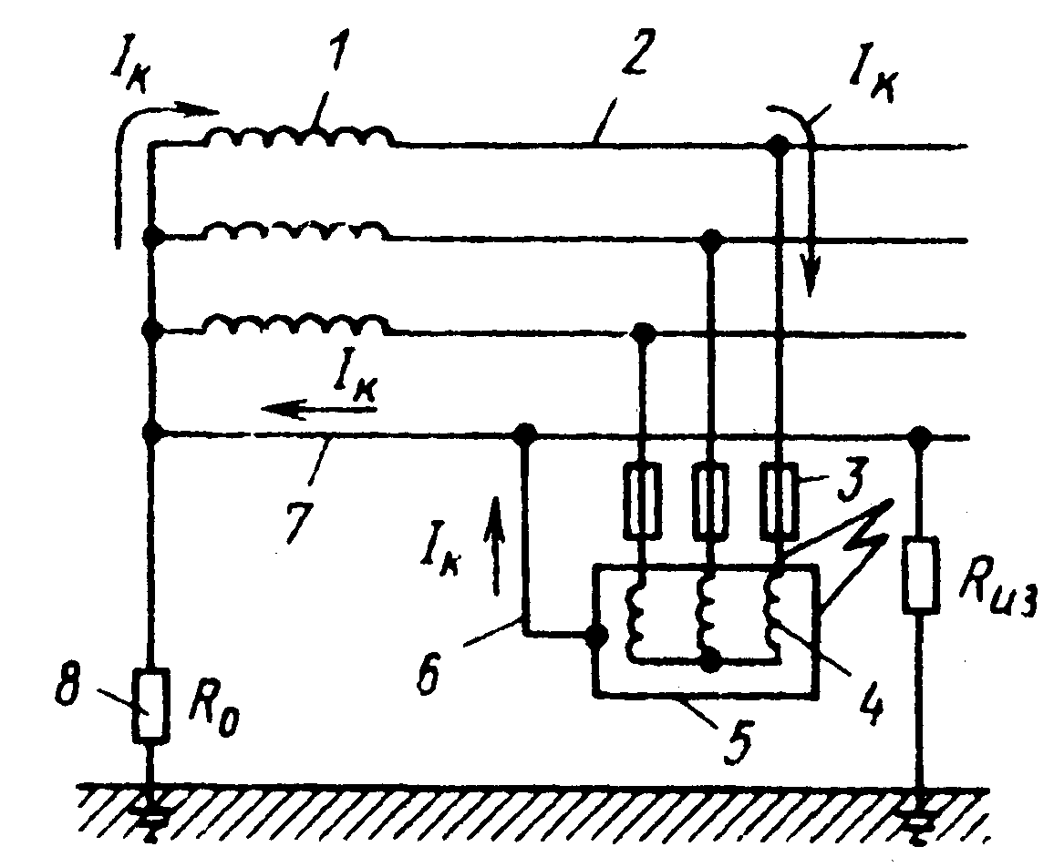
Рис. 2. Схема зануления в трехфазной четырехпроводной сети с заземленной нейтралью: 1— трансформатор; 2 — сеть; 3 — предохранитель; 4— обмотка электродвигателя; 5— корпус электродвигателя; 6— зануляющий проводник; 7— нулевой защитный проводник; 8 - сопротивление заземления нейтрали
Зануление состоит в преднамеренном соединении металлических нетоковедущих частей оборудования, которые могут оказаться под напряжением вследствие пробоя изоляции, с нулевым защитным проводником (рис. 2). При замыкании любой фазы на корпус образуется контур короткого замыкания, характеризуемый силой тока весьма большой величины, достаточной для «выбивания» предохранителей в фазных питающих проводах. Таким образом электроустановка обесточивается.
Предусматривается повторное заземление нулевого проводника на случай обрыва нулевого провода на участке, близком к нейтрали. По этому заземлению ток стекает на землю, откуда попадает в заземление нейтрали, по нему во все фазные провода, включая имеющий пробитую изоляцию, далее на корпус. Таким образом, образуется контур короткого замыкания.
Опишите процесс горения. Пожарная опасность веществ.
Пожар – это горение вне специального очага, которое не контролируется и может привести к массовому поражению и гибели людей, а также к нанесению экологического, материального и другого вреда.
Горение - это химическая реакция окисления, сопровождающаяся выделением теплоты и света. Для возникновения горения требуется наличие трех факторов: горючего вещества, окислителя (обычно кислород воздуха) и источника загорания (импульса). Окислителем может быть не только кислород, но и хлор, фтор, бром, йод, окислы азота и т.д.
В зависимости от свойств горючей смеси горение бывает гомогенным и гетерогенным. При гомогенном горении исходные вещества имеют одинаковое агрегатное состояние (например, горение газов). Горение твердых и жидких горючих веществ является гетерогенным.
Горение дифференцируется также по скорости распространения пламени и в зависимости от этого параметра может быть дефлаграционным (порядка десятка метров в секунду), взрывным (порядка сотни метров в секунду) и детонационным (порядка тысячи метров в секунду). Пожарам свойственно дефлаграционное горение.
Процесс возникновения горения подразделяется на несколько видов.
Вспышка - быстрое сгорание горючей смеси, не сопровождающееся образованием сжатых газов.
Возгорание - возникновение горения под воздействием источника зажигания.
Воспламенение - возгорание, сопровождающееся появлением пламени.
Самовозгорание - явление резкого увеличения скорости экзотермических реакций, приводящее к возникновению горения вещества (материала, смеси) при отсутствии источника зажигания.
Самовоспламенение - самовозгорание, сопровождающееся появлением пламени.
Возникновение горения веществ и материалов при воздействии тепловых импульсов с температурой выше температуры воспламенения характеризуется как возгорание, а возникновение горения при температурах ниже температуры самовоспламенения относится к процессу самовозгорания.
При оценке пожарной безопасности веществ и материалов необходимо учитывать их агрегатное состояние. Поскольку горение, как правило, происходит в газовой среде, то в качестве показателей пожарной опасности необходимо учитывать условия, при которых образуется достаточное для горения количество газообразных горючих продуктов.
Основными показателями пожарной опасности, определяющими критические условия возникновения и развития процесса горения, являются температура самовоспламенения и концентрационные пределы воспламенения.
Температура самовоспламенения характеризует минимальную температуру вещества или материала. при которой происходит резкое увеличение скорости экзотермических реакций, заканчивающееся возникновением пламенного горения. Минимальная концентрация горючих газов и паров в воздухе при которой они способны загораться и распространять пламя, называется нижним концентрационным пределом воспламенения; максимальная концентрация горючих газов и паров, при которой еще возможно распространение пламени, называется верхним концентрационным пределом воспламенения. Область составов и смесей горючих газов и паров с воздухом, лежащих между нижним и верхним пределами воспламенения, называется областью воспламенения.
Концентрационные пределы воспламенения не постоянны и зависят от ряда факторов. Наибольшее влияние на пределы воспламенения оказывают мощность источника воспламенения, примесь инертных газов и паров, температура и давление горючей смеси.
Пожароопасность веществ характеризуется линейной (выраженной в см/с) и массовой (г/c) скоростями горения (распространения пламени) и выгорания (г/м²*с), а также предельным содержанием кислорода, при котором еще возможно горение. Для обычных горючих веществ (углеводородов и их производных) это предельное содержание кислорода составляет 12-14%, для веществ с высоким значением верхнего предела воспламенения (водород, сероуглерод, окись этилена и др.) предельное содержание кислорода составляет 5% и ниже.
Помимо перечисленных параметров для оценки пожарной опасности важно знать степень горючести (сгораемости) веществ. В зависимости от этой характеристики вещества и материалы делят на горючие (сгораемые), трудногорючие (трудносгораемые) и негорючие (несгораемые).
К горючим относятся такие вещества и материалы, которые при воспламенении посторонним источником продолжают гореть и после его удаления. К трудногорючим относят такие вещества, которые не способны распространять пламя и горят лишь в месте воздействия импульса; негорючими являются вещества и материалы, не воспламеняющиеся даже при воздействии достаточно мощных импульсов или мощных источников зажигания.
Горючие вещества могут быть в трех агрегатных состояниях: жидком, твердом и газообразном. Большинство горючих веществ независимо от агрегатного состояния при нагревании образует газообразные продукты, которые при смешении с воздухом, содержащим определенное количество кислорода, образуют горючую среду. Горючая среда может образоваться при тонкодисперсном распылении твердых и жидких веществ. Пожарная опасность вещества тем больше, чем ниже нижний и выше верхний пределы воспламенения и чем ниже температура самовоспламенения.
Задачи
В помещении размерами А, В, Н работает несколько источников шума, суммарный уровень звукового давления представлен в таб.6 Требуется сравнить уровень шума с допустимым и разработать рекомендации по борьбе с шумом, используя акустическую обработку помещения.
Дано:
Размеры помещения: А=20м, В=12м, Н=3,2м
Допустимый уровень звукового давления возьмем для помещений точной сборки, машинописные бюро:
Среднегеометрическое частоты  октавных полос, Гц | Уровни звукового давления  на рабочем месте, дБ | Допустимые уровни звукового давления  на рабочем месте, дБ | Требуемое снижение звукового давления L_{TP,} дБ
31,5 | 90 | 96 | 6
63 | 93 | 83 | 10
125 | 96 | 74 | 22
250 | 93 | 68 | 25
500 | 94 | 63 | 31
1000 | 93 | 60 | 33
2000 | 88 | 57 | 31
4000 | 86 | 55 | 31
8000 | 70 | 54 | 16
Звукопоглощающими называют материалы, у которых величина α превышает 0,2. Примером таких материалов могут служить плиты и маты из минеральной ваты, базальтового и стеклянного волокна, акустические плиты с зернистой или волокнистой структурой типа «Акмигран», «Акминит», «Силакпор» и др. Таким образом, в качестве облицовки применяется минерало-ватная плита 1111-80 толщиной 50 мм с металлическим перфорированным листом. Коэффициент перфорации 46%, α=0,2.
Площадь ограждения помещения S_{ОГР}:
S_{ОБЩ}=2*А*Н+2*В*Н+2*А*В=2*20*3,2+2*12*3,2+2*20*12=684,8 м²
S_{ОГР}=S_{ОБЩ}-S_{ПОЛ}-S_{ДВЕРЬ}-S_{ОКНО}=684.8-240-4-8=432,8 м²
S_{НЕОБЛ}=S_{ОБЩ}-S_{ОГР}=684,8-432,8=252 м²

 | 31,5 | 63 | 125 | 250 | 500 | 1000 | 2000 | 4000 | 8000
L_{i} | 90 | 93 | 96 | 93 | 94 | 93 | 88 | 86 | 70
L_{Д} | 96 | 83 | 74 | 68 | 63 | 60 | 57 | 55 | 54
L_{ТР}= L_{i}- L_{Д} | 6 | 10 | 22 | 25 | 31 | 33 | 31 | 31 | 16
α_{НЕОБЛ. ПОВЕР.} | 0,01 | 0,01 | 0,01 | 0,01 | 0,02 | 0,02 | 0,03 | 0,03 | 0,03
А_{i}= α_{НЕОБЛ}S_{НЕОБЛ} | 2,52 | 2,52 | 2,52 | 2,52 | 5,04 | 5,04 | 7,54 | 7,54 | 7,54
α_{ОБЛ} | 0,05 | 0,05 | 0,18 | 0,63 | 0,9 | 0,94 | 1 | 1 | 0,95
А_{1i}= α_{ОБЛ}S_{ОГР} | 21,64 | 21,64 | 77,9 | 272,66 | 389,5 | 406,8 | 432,8 | 432,8 | 411,16
A_{2i}=A_{1i}+Σ α_{Н}S_{Н} | 24,16 | 24,16 | 80,42 | 275,18 | 394,54 | 411,84 | 440,3 | 440,3 | 418,7
ΔL_{i}=10lgA₂/A₁ | 13,83 | 13,83 | 19,05 | 24,39 | 25,96 | 26,15 | 26,44 | 26,44 | 26,14
Из таблицы видно, что расчетная величина снижения уровня шума практически совпадает с требуемыми значениями снижения уровня шума
***
Определить количество одиночных заземлителей, составляющих контур заземления нейтрали и проверить сопротивление растеканию тока полученного контура в соответствии с требованиями ПУЭ. Напряжение питания электроустановок 380 В.
Дано:
Р_{тр}= 50кВА
d = 52мм
l = 3м
t = 2.3м
грунт, клим. зона – каменистый, I ρ_{гр} = 3000 Ом м; κ_{с} = 1,8-2
а = 3м
t х B = 4 х 35мм
Решение задачи
1. Согласно ПУЭ допустимое сопротивление заземляющего устройства с учетом удельного сопротивления грунта ρ_{гр} равно
Сопротивление растеканию вертикального заземлителя
Количество вертикальных заземлителей
где η_{В} – коэффициент использования вертикальных заземлителей с учетом интерполяции
4. Длина горизонтального заземлителя (полосы)
5. Сопротивление растеканию горизонтального заземлителя
6. Действительное сопротивление растеканию горизонтального заземлителя с учетом коэффициента использования
7. Сопротивление растеканию заземлителей с учетом сопротивления горизонтального заземлителя
8. Уточненное количество вертикальных заземлителей
Принимаем к установке 18 вертикальных заземлителей.

